**டெரிடோஃபைட்டுகள்**

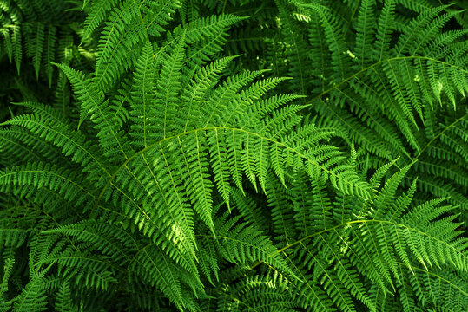

**நாங்கள்** சைலம் மற்றும் புளோயம் திசுக்களைக் கொண்டுள்ள முதலாவது உண்மையான நிலத் தாவரங்கள். எனவே, நாங்கள் கடத்துத் திசுக்களைக் கொண்ட பூவாத் தாவரங்கள் எனப்படுகின்றோம்.. என் உடலானது தண்டு, வேர் மற்றும் இலை என பிரிக்கப்பட்டுள்ளது.

என்னிடம் சந்ததி மாற்றம் நடைபெறுகிறது. இருமய ஸ்போரோஃபைட் நிலையானது ஒருமய கேமீட்டோஃபைட் நிலையுடன் மாறி மாறிக் காணப்படுகிறது. ஸ்போரோஃபைட் சந்ததி ஓங்குதன்மை கொண்டது. ஸ்போரோஃபைட்டானது ஸ்போர்கள் மூலம் இனப்பெருக்கம் செய்கிறது. ஸ்போர்கள் வித்தகத்தினுள் உருவாகின்றன. வித்தகத்தை உருவாக்கும் இலைகள், வித்தக இலைகள் எனப்படும். பெரும்பாலும் அனைத்துத் தாவரங்களும் ஒரே வகையான ஸ்போரை (ஹோமோஸ்போரஸ் = ஒரே ஸ்போர்கள்) உருவாக்குகின்றன. அது மைக்ரோ ஸ்போராகவோ அல்லது மெகா ஸ்போராகவோ இருக்கலாம். சில தாவரங்கள் மைக்ரோ ஸ்போர் மற்றும் மெகா ஸ்போர் எனப்படும் இரண்டு வகையான ஸ்போர்களையும் (ஹெட்டிரோஸ்போரஸ் = இரு வேறுபட்ட ஸ்போர்கள்) உருவாகின்றன.

ஸ்போர் முளைத்து புரோதாலஸ் எனப்படும் கேமீட்டோஃபைட் சந்ததியை உருவாக்குகிறது. அது தன்னிச்சையாக, குறுகிய நாள் வாழக்கூடியது. கேமீட்டோஃபைட்டானது பல செல்கள் உடைய இனப்பெருக்க உறுப்புகளைத் தோற்றுவிக்கிறது. ஆந்திரீடியம் நகரக் கூடிய ஆண் இன செல்லை உற்பத்தி செய்கிறது. ஆர்க்கிகோனியம் முட்டையை உற்பத்தி செய்கிறது. நகரக் கூடிய ஆண் இன செல் கருவுறுதலின்போது முட்டையுடன் இணைந்து இருமய கரு முட்டையை உற்பத்தி செய்கிறது. கருமுட்டையானது கருவாக மாற்றமடைகிறது. அது மீண்டும் ஸ்போரோஃபைட்டாக வளர்ச்சி அடைகிறது.

**டெரிடோஃபைட்டாவின் வகைப்பாடு**

நான் நான்கு வகைகளாகப் பிரிக்கப்படுகின்றேன்.. அவை:

1. சைலாப்சிடா (எ.கா. சைலோட்டம்)

2. லைக்காப்சிடா (எ.கா. லைக்கோபோடியம்)

3. ஸ்பீனாப்சிடா (எ.கா. ஈகுசீட்டம்)

4. டீராப்சிடா (எ.கா. நெஃர�ோலெப்பிஸ்)

**பிரையோஃபைட் மற்றும் டெரிடோஃபைட் வேறுபாடுகள**

|  |  |
| --- | --- |
| **ிரையோஃபைட்டுகள்** | **டெரிடோஃபைட்டுகள** |
| என் தாவர உடலத்தை வேர். தண்டு, இலை எனப் பிரிக்க இயலாது. | என் தாவர உடலத்தை வேர், தண்டு, இலை எனப் பிரிக்கலாம |
| நாங்கள் தாவர உலகின் இருவாழ்விகளாவோம்.. | நாங்கள் உண்மையான நில வாழ்த் தாவரங்களாவோம் |
| என் தாவர உடலத்தின் ஓங்கு நிலையானது கேமீட்டோஃபைட்டாகும் கடத்தும் திசுக்கள் காணப்படுவதில்லை.. | என் தாவர உடலத்தின் ஓங்கு நிலையானது ஸ்போரோபைட்டாகும கடத்தும் திசுக்கள் காணப்படுகின்றன. |
| என் ஸ்போரோஃபைட் தலைமுறையானது கேமீட்டோஃபைட் தலைமுறையைச் சார்ந்துள்ளது. எ.கா. ரிக்சியா | என் கேமீட்டோஃபைட் தலைமுறை, ஸ்போரோஃபைட் தலைமுறையைச் சார்ந்திருப்பதில்லை. எ.கா: செலாஜினெல்ல |

**டெரிடோஃபைட்டாவின் பொருளாதார முக்கியத்துவம்**

• பெரணிகள் என்னும் நாங்கள் அழகுத் தாவரங்களாக வளர்க்கப்படுகின்றோம்.

• டிரையாப்டரிஸ் என்னும் எங்களில் மட்ட நிலத் தண்டு மற்றும் இலைக் காம்புகள் குடற்புழுக் கொல்லியாகப் பயன்படுகின்றன

. • மார்சீலியா என்னும் எங்கள் ஸ்போரகக் கனிகளை சிலர் உணவாகப் பயன்படுத்துகின்றனர்.